Comunicado de Imprensa
Leiria, 7 de novembro de 2019

Showcooking em parceria com o Celeiro, dia 9 de novembro, às 11h30

LeiriaShopping recebe Showcooking com a autora do blog Nutrilove Soul

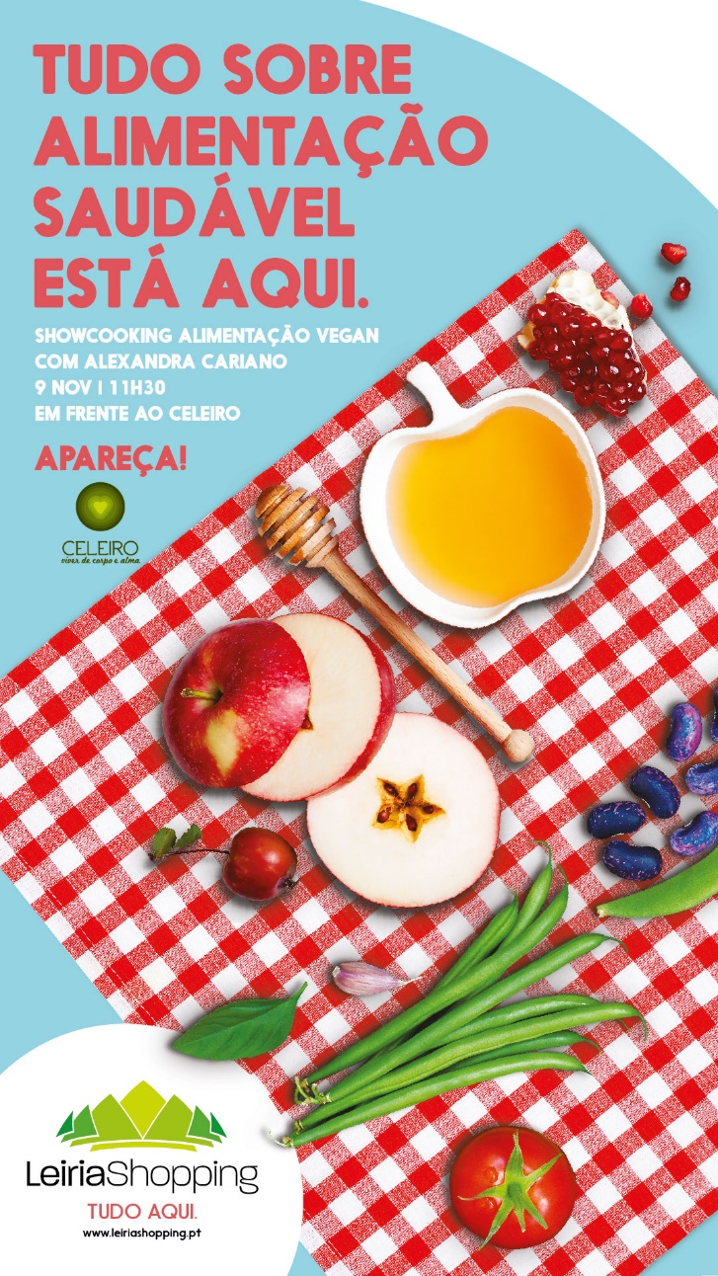
No próximo dia 9 de novembro, o LeiriaShopping vai ser palco de um Showcooking de receitas saudáveis.
Orientado pela autora do blog Nutrilove Soul, Alexandra Cariano, o workshop de “Alimentação Vegan” decorre a partir das 11h30, no Piso 0, em frente à loja Celeiro.
Com a dieta vegan a assumir um papel preponderante na alimentação dos portugueses, são cada vez mais procuradas receitas saudáveis, nutritivas e deliciosas. A pensar em si e na importância da alimentação saudável, o LeiriaShopping desenvolveu um showcooking gratuito, em parceria com o Celeiro, onde vão ser confecionados pratos sem ingredientes de origem animal.
A partir das 11h30, a autora do blog Nutrilove Soul, Alexandra Cariano, vai cozinhar algumas opções vegans, que priveligiam a saúde, o sabor e a praticidade.
Mais do que foodlover, Alexandra Cariano é apaixonada pelo equilíbrio da vida. No seu blog e no seu Instagram, partilha diariamente receitas gulosas , coloridas e nutritivas, que inspiram os seus seguidores.

No dia 9 de novembro, venha aprender a confecionar pratos dignos de chef com o showcooking de Alimentação Vegan!

Sobre o LeiriaShopping
O LeiriaShopping foi inaugurado em março de 2010 e é o maior centro comercial da região de Leiria, sendo hoje uma referência na cidade e uma plataforma de grandes fluxos de população provenientes da cidade e de uma extensa área envolvente. Com 119 lojas distribuídas por dois pisos, inúmeras insígnias de referência, 19 restaurantes, um Hipermercado Continente, estacionamento gratuito, Cinema e 2 espaços para diversão infantil, o Centro Comercial oferece ao consumidor o que de melhor há na cidade.
A par da experiência única de compras e de lazer que oferece aos seus clientes, o LeiriaShopping assume a responsabilidade de dar um contributo positivo para um mundo mais sustentável, trabalhando ativamente para um desempenho excecional nas áreas ambiental e social.
Consulte as novidades do LeiriaShopping em www.leiriashopping.pt, na mobile app (ios e android) e www.promofans.pt.

Para mais informações por favor contactar:
Lift Consulting – Helena Rocha
M: +351 917 176 862 | helena.rocha@lift.com.pt

